Les trois Rois mages (Jacques Cassabois)

Après « Oscar et la dame rose », voici déjà que se présente à toi un second livre. Avant de le lire entièrement, familiarisons-nous avec cet ouvrage en essayant de le découvrir peu à peu.

Sur base de cette couverture, imagine l’histoire…

………………………………………………………………………………………………………………………………………………………………………………………………………………………………………………………………………………………………………………………………………………………………………………………………………………………………………………………………………………………………………………………………………………………………………………………………………………………………………………………………………………………………………………………………………………
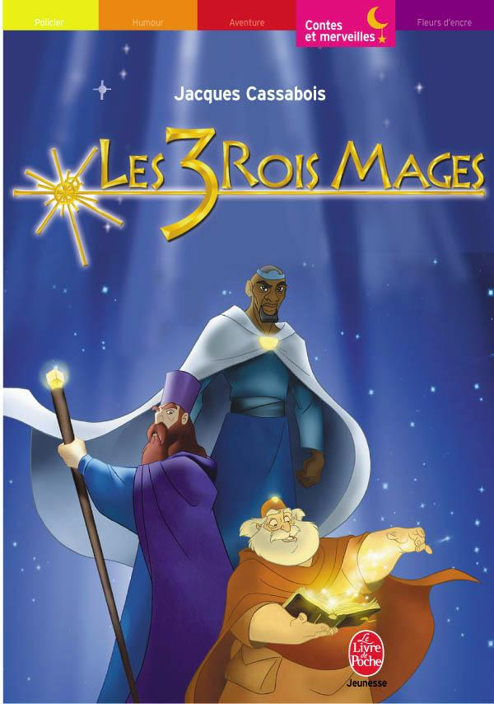
Voici maintenant le texte de la quatrième de couverture et des informations utiles à connaître pour mieux se rendre compte de ce que tu vas découvrir dans le livre.

« Jimmy ne croit plus à la magie de Noël ! Mais Alfredo est là pour lui raconter de belles histoires et lui redonner espoir. Ce soir, dans ce chaleureux bistrot de Brooklyn, le vieil homme se lance dans la plus mystérieuse des aventures. Celle des trois Rois mages qui attendirent un signe puis suivirent l'Étoile jusqu'à Bethléem, à la rencontre de l'Enfant-Roi qui allait bientôt naître. »
- Genre du roman : Conte
- Mot(s)-clé(s) : Récits de voyage - Asie, Orient - Mythes

L’histoire que tu as imaginée correspond-elle au résumé-apéritif de la quatrième de couverture ? Sinon, en quoi est-ce si différent ?

………………………………………………………………………………………………………………………………………………………………………………………………………………………………………………………………………………………………………………………………………………………………………………………………………………………………………………………………………………………………………………………………………………………………………………………………………………………………………………………………………………………………………………………………………………

Réalise maintenant ton « résumé » de l’histoire en tenant compte des éléments des deux couvertures.

………………………………………………………………………………………………
………………………………………………………………………………………………
………………………………………………………………………………………………
………………………………………………………………………………………………
………………………………………………………………………………………………
………………………………………………………………………………………………
………………………………………………………………………………………………
………………………………………………………………………………………………

